

中华人民共和国国家计量检定规程

JJG 1000—202x

电动水平振动试验台
Electrodynamic Horizontal Vibration
Generator for Testing

（送审稿）

202x-xx-xx发布 202x-xx-xx实施

国家市场监督管理总局 发布

电动水平振动台检定规程
JJG1000
——202×
Verification Regulation of
ElectrodynamicHorizontal Vibration Generator for Testing

归 口 单 位：全国振动冲击转速计量技术委员会
主要起草单位：

参加起草单位：

本规范委托全国振动冲击转速计量技术委员会负责解释

本规范主要起草人：
参加起草人：

目 录

引言 II
1 范围 1
2 引用文件 1
3 术语 1
4 概述 1
5 计量特性 1
5.1 工作台面倾斜误差 1
5.2 振动频率 1
5.3 振动加速度 (或位移) 示值误差 2
5.4 振动加速度稳定度 2
5.5 振动加速度波形失真度 2
5.6 水平振动台背景噪声加速度 2
5.7 水平振动台频响特性 2
5.8 台面加速度幅值均匀度 2
5.9 台面横向振动比 2
5.11 正弦推力 3
5.12 其他技术指标 3
6 通用技术要求 3
6.1 外观及附件 3
6.2 其他技术要求 3
7 计量器具控制 3
7.1 检定条件 3
7.2 检定项目 4
7.3 检定方法 4
7.4 检定结果的处理 8
7.5 检定周期 8
附录A 9
检定证书内页格式 9
附录B 11
检定结果通知书内页格式 11
检定结果 11

引言
本规程依据JJF 1002《国家计量检定规程编写规则》进行编写。本规程对JJG 1000-2005进行修订，本规程主要参考JJG 948《电动振动试验系统检定规程》等技术规范编制而成。本规程除编辑性修订外主要技术变化如下：
———部分计量性能要求做了调整。
本规程代替JJG 1000-2005。
JJG 1000-2005的历次版本发布情况：
———JJG 1000-2005。

电动水平振动试验台检定规程

1 范围
本规程适用于具有滑台的电动水平振动试验台(以下简称水平振动台) 的首次检定和后续检定。

2 引用文件
本规范引用下列文件：
JJF 1156-2006 振动 冲击 转速计量术语及定义
JJG 948-2018 电动振动试验系统
JB/T 7914-2006《振动发生器辅助台》
凡是注日期的引用文件，仅注日期的版本适用于本规范；凡是不注日期的引用文件，其最新版本(包括所有的修改单)适用于本规范。

3 术语

3.1 电动水平振动试验台electrodynamic horizontal vibration generator for test
用于振动试验的具有水平滑台的电动振动发生器。

4 概述
水平振动台是用来按照试验标准对试件施加不同水平方向振动激励的动态力学环境试验设备，可开展正弦、随机等多种振动试验。它与振动控制仪、功率放大器、加速度计及各类辅助设备共同构成完整的水平振动试验系统（图 1）。电动水平振动台适合承载体积较大、质量较重的试件开展力学环境试验，依据导向结构形式的差异，主要分为液压导向和机械导向两种类型。
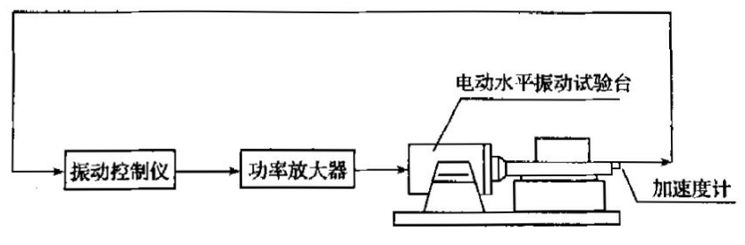
图1 电动水平振动试验系统

5 计量特性

5.1 工作台面倾斜误差
水平滑台与其连接的电动振动发生器应在同一水平轴线，并牢固地安装在专用稳固的基础上，安装后台面的倾斜误差应不大于0.1/1000。

5.2 振动频率
5.2.1 振动频率示值误差
在规定的工作频率范围内，水平振动台振动频率应连续可调，其示值误差为：
5Hz≤f≤50Hz,不超过 ±1Hz;
f>50Hz,,不超过±1% f。
5.2.2 振动频率稳定度
水平振动台在额定频率、额定加速度 (或位移) 范围内某一固定频率点以定加速度(或位移) 连续工作1h, 频率变化应不超过 (0.5%f±1) Hz。

5.3 振动加速度 (或位移) 示值误差
水平振动台的振动加速度 (或位移) 的示值误差不超过±10%。

5.4 振动加速度稳定度
水平振动台在工作频率、额定加速度范围内某一固定频率点以定加速度连续工作1h，加速度幅值变化不大于 5%。

5.5 振动加速度波形失真度
水平振动台空载时，振动频率在 5Hz≤f≤20Hz，加速度波形失真度不大于25%；在20Hz<f≤工作频率上限值，加速度波形失真度不大于10%。
在20Hz以上允许有1~2个失真度超差的频带，在该频带内最大失真度不大于25%，且频带宽度不超过最大失真度对应频率的±10%。

5.6 水平振动台背景噪声加速度
加速度不大于0.1g

5.7 水平振动台频响特性
水平振动台空载时频响特性应符合生产制造厂出厂指标，共振频率偏差应不大于±5%。

5.8 台面加速度幅值均匀度
水平振动台空载工作时，台面加速度幅值均匀度应满足表3的要求。
在2000Hz以内允许有1~2个不均匀度超差的频带。在该频带内最大加速度幅值的不均匀度应不大于表1规定的最大不均匀度的2倍，频带宽度不超过最大不均匀度对应频率的±10%。
表3 台面加速度幅值均匀度
台面尺寸  (L×b)  (mm) | (L×b)  ≤500×500 | 频率范围 (Hz) | 5≤f≤500 | 500<f≤0.7f₀ | 0.7f₀<f≤f_{h}
台面尺寸  (L×b)  (mm) | (L×b)  ≤500×500 | 不均匀度 (%) | 15 | 20 | Nch
台面尺寸  (L×b)  (mm) | 500×500< (L×b)  ≤800×800 | 频率范围 (Hz) | 5≤f≤500 | 500<f≤0.7f₀ | 0.7f₀<f≤f_{h}
台面尺寸  (L×b)  (mm) | 500×500< (L×b)  ≤800×800 | 不均匀度 (%) | 20 | 30 | Nch
台面尺寸  (L×b)  (mm) | (L×b)  >800×800 | 频率范围 (Hz) | 5≤f≤100 | 100<f≤f_{h}
台面尺寸  (L×b)  (mm) | (L×b)  >800×800 | 不均匀度 (%) | 25 | Nch
注：f₀为水平振动台一阶共振频率； f_{h}为水平振动台上限工作频率；
N_{ch}为生产制造厂规定均匀度指标。

5.9 台面横向振动比
水平振动台空载工作时，台面横向振动比应满足表4的要求。
在2000Hz以内允许有1~2个横向振动比较大的频带。在该频带内最大横向振动比应不大于表2规定的横向振动比的2倍，频带宽度不超过最大横向振动比对应频率的±10%。
表4 台面横向振动比
台面尺寸  (L×b)  (mm) | L×b  ≤500×500 | 频率范围 (Hz) | 5≤f≤20 | 20<f≤500 | 500<f<f₀ | f₀≤f≤f_{h}
台面尺寸  (L×b)  (mm) | L×b  ≤500×500 | 横向振动比 (%) | 25 | 15 | 25 | Tch
台面尺寸  (L×b)  (mm) | 500×500<L×b  ≤800×800 | 频率范围 (Hz) | 5≤f≤20 | 20<f≤500 | 500<f<f₀ | f₀≤f≤f_{h}
台面尺寸  (L×b)  (mm) | 500×500<L×b  ≤800×800 | 横向振动比(%) | 25 | 20 | 30 | Tch
台面尺寸  (L×b)  (mm) | L×b  >800×800 | 频率范围 (Hz) | 5≤f≤20 | 20<f≤100 | 100< f<f_{h}
台面尺寸  (L×b)  (mm) | L×b  >800×800 | 横向振动比 (%) | 25 | 20 | Tch
注： f₀为水平振动台一阶共振频率； f_{h}为水平振动台上限工作频率；
T_{ch}为生产制造厂规定横向振动比指标。

5.11 试验系统正弦推力应符合生产制造厂出厂指标，偏差应不大于±20%。

5.12 其他技术指标
水平振动台的工作频率范围、空载和满载时的最大振动幅值、额定工作特性曲线、连续工作时间等技术指标均应满足生产制造厂的规定。

6通用技术要求

6.1 外观及附件
6.1.1 水平振动台有产品合格证、使用说明书及全部必备附件。各组成部分的铭牌 或外壳上应标明其型号、规格、制造商、出厂编号和日期。供电电源的标志及电压和频率范围指示明确。
6.1.2 水平振动台外形结构应完好,无影响正常工作的机械损伤。其开关、按键、旋钮等操作灵活可靠,标志清晰明确,输出输入插座应无松动。
6.1.3 水平振动台按使用说明书要求进行通电、预热后进行自检,系统各部分应工作正常。

6.2 其他技术要求
水平振动台工作时，如果发出的噪声声压级大于90dB (A计权)，用户应采取隔声、消声措施。

7计量器具控制
计量器具控制包括首次检定和后续检定。

7.1 检定条件
7.1.1 环境条件
7.1.1 检定时的环境条件
7.1.1.1 环境温度为 (15~35)℃ , 相对湿度不大于90%。
7.1.1.2 电源电压的变化应在额定电压的±10%范围内。
7.1.1.3 试验系统应保持清洁，周围无腐蚀性气体、液体。
7.1.2 检定用仪器设备
7.1.2.1 动态信号分析仪：A级 。
7.1.2.3 加速度计及三向加速度计 (含适调放大器)：测量不确定度 U_{rel}=2%(k=2)，检定5Hz以下低频和3kHz以上高频指标时应选用具有满足相应频响要求的加速度计。（补频率范围要求）
7.1.2.4真有效值数字电压表:交流电压测量最大允许误差±0.2%。
7.1.2.5数字频率计 (可选):频率测量最大允许误差±0.01%。
7.1.2.6 声级计：2级。

7.2 检定项目
检定项目见表12。
表12 检定用仪器设备和检定项目一览表
序号 | 检定项目 | 检定项目选择
序号 | 检定项目 | 首次检定 | 后续检定 | 使用中检查
1 | 外观检查 | + | + | +
2 | 频率示值误差 | + | + | +
3 | 谐波失真度 | + | — | —
4 | 控制动态范围 | + | — | —
5 | 噪声加速度 | + | + | —
6 | 频率响应特性 | + | + | +
7 | 加速度幅值示值误差 | + | + | +
8 | 加速度谐波失真度 | + | + | —
9 | 加速度幅值均匀度 | + | + | —
10 | 横向振动比 | + | + | —
11 | 扫频定振精度 | + | + | —
12 | 加速度幅值稳定性 | + | — | —
注： 表中“+”表示需要检定的项目；“-”表示不需要检定的项目。

7.3 检定方法
7.3.1 外观检查
对振动台外观进行检查，检查结果应符合第6.1条各项要求。
7.3.2 振动频率的检定
7.3.2.1 振动频率示值的检定
将加速度计刚性地安装在水平滑台台面轴线远端，灵敏轴应与台面运动方向一致，加速度计输出经放大器接数字频率计(或动态信号分析仪)。在水平滑台工作频率范围内，均匀选取不少于10个频率点 (包括工作频率上、下限值) 进行测量，分别记录水平振动台振动频率示值和数字频率计(或动态信号分析仪) 的测量值，两者间差值均应符合本规程第5.2.1条的规定。
7.3.2.2 振动频率稳定度的检定
按本规程7.3.2.1的测量方法安装加速度计和连接数字频率计 (或动态信号分析仪)，仪器预热30 min后，将水平振动台开启调至某一常用频率，同时使水平振动台在该频率点以最大加速度幅值的80%工作，连续考察 1h，每隔 10 min 记录一次振动台的频率示值，频率变化 (频率最大值与频率最小值之差) 应符合本规程第5.2.2条的规定。
对在垂直方向检定合格的电动振动台可不再进行7.3.2.1和7.3.2.2的检定。
7.3.3 振动加速度 (或位移) 示值误差的检定
将加速度计刚性地安装于水平滑台台面轴线远端，灵敏轴应与台面运动方向一致，加速度计输出动态信号分析仪。在规定的工作频率范围内选取高、中、低3个频率点，并分别在所选各频率点规定的加速度 (或位移) 范围内，均匀地选取不少于5个加速度值(或位移值) 进行测量，则水平振动台加速度 (或位移) 示值和动态信号分析仪测量值(加速度(或位移))之间的示值误差应符合本规程第5.3条的规定。其示值误差δ(或δ_{A}) 按下式计算：
$δ_{a}=\frac{a_{C}-a_{B}}{a_{B}}×100\%$ (1)
或 $δ_{A}=\frac{A_{C}-A_{B}}{A_{B}}×100\%$ (2)
式中：
a_{c}——水平振动台加速度测量值，$m/s²；$
a_{B}——动态信号分析仪加速度示值， m/s²；
A_{c}——水平振动台位移示值，mm；
A_{B}——动态信号分析仪位移测量值，mm。
7.3.4 振动加速度 (或位移) 稳定度的检定
按本规程7.3.3的方法设置水平振动台工作状态。连续考察 1h，每隔 10min对测振仪加速度幅值的示值进行一次测量，加速度幅值示值稳定度按下式计算：
$S_{a}=\frac{|{∆a}_{s}|_{max}}{a_{sn}}×100\%$ (3)
式中：
S_{a}——加速度幅值的示值稳定度；
|△a_{S}|_{max}——各次测量中，加速度幅值的示值相对于设定值的最大偏差(绝对值)，m/s²；
a_{sn}——加速度幅值的设定值，m/s²。
其结果应符合本规程第5.4条的规定。
7.3.5 振动加速度波形失真度的检定
将加速度计刚性地安装于水平滑台台面轴线远端，灵敏轴应与台面运动方向一致，加速度计输出经放大器接动态信号分析仪。在试验系统的工作频率范围内,按倍频程选取不少于10个频率值 (包括上限、下限频率值),测量所选频率下最大振动幅值50%时的加速度谐波失真度。动态信号分析仪采用平顶窗函数,直接测量并计算谐波失真度γ,或者用分析仪测量其基波和至少五次谐波,按式 (4)计算谐波失真度。
$$\begin{aligned}γ=\frac{\sqrt{A_{2}^{2}+A_{3}^{2}+A_{4}^{2}+A_{5}^{2}+⋯}}{A_{1}}×100\%\#\left(4\right)\end{aligned}$$
式中:
A1 ———控制仪的基波幅值;
A2 ,A3 ,A4 ,A5 ,…———基波的二次、三次、四次、五次等谐波幅值。
测量结果均应符合本规程第5.5条的规定。
7.3.6 水平振动台背景噪声加速度的检定
接本规程第7.3.3条的方法安装加速度计。选择水平振动台输出额定最大加速度的频率点，并使其处于工作状态，将其控制仪输出幅值置零，功率放大器的增益调至最大，测量台面轴线远端的加速度值，其结果应符合本规程第5.6条规定。
7.3.7 水平振动台频响特性的检定
7.3.7.1 按本规程7.3.3的方法安装加速度计和连接动态信号分析仪。测量加速度计刚性连接在振动台台面中 心。动态信号分析仪输出白噪声信号给功率放大器,调节功率放大器增益使振动台产生 适当量值的振动。采用动态信号分析仪测量频响函数,幅值采用对数坐标,记录振动台 频率响应曲线及一阶共振频率。
7.3.7.2 按本规程7.3.5.1的方法安装加速度计和连接动态信号分析仪。由水平振动台控制仪给功率放大器输入白噪声信号使台面运动。采用动态信号分析仪测量水平滑台的加速度功率谱密度。加速度功率谱密度曲线采用对数坐标，通过测量确定其一阶共振频率f₀并绘出幅值频率响应曲线。
7.3.7.1和7.3.7.2测量结果均应符合本规程第5.7条的规定。
7.3.8 台面加速度幅值均匀度的检定
将5只加速度计如图2所示分别刚性地安装于水平滑台台面中心和台面边缘四角上，加速度计的输出经放大器接动态信号分析仪。在规定的工作频率范围内，均匀选取10个频率点 (包括上、下限频率点)，并在该频率下以水平振动台所允许的最大加速度振幅的50%进行振动，在同次测量中，同时从动态信号分析仪测得台面各位置的加速度幅值。加速度幅值均匀度可按下式计算：
$N=\frac{|{∆a}_{j}|_{max}}{a_{0}}×100\%$ (5)
式中：
N——水平振动台加速度幅值均匀度；
|△a_{j}|_{max}——同次测量中，台面四角各点加速度值与中心点加速度值的最大偏差 (绝对值)，m/s²；
a₀——同次测量中，台面中心点的加速度值，m/s²。
在水平振动台工作频率范围内，测出台面最大加速度均匀度和对应的频带宽度，其结果应符合本规程第5.8条的规定。
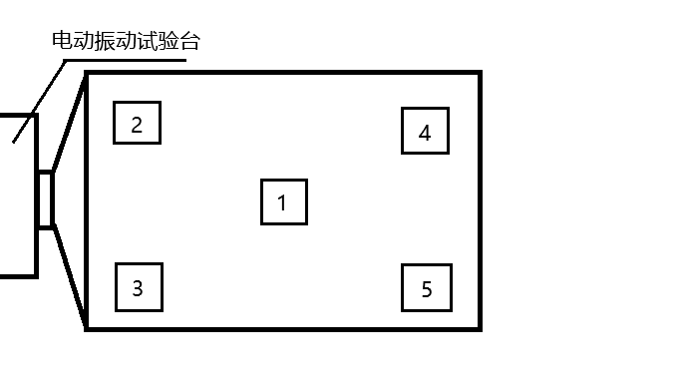
图2 台面幅值均匀度加速度计安装位置示意图
7.3.9 台面横向振动比的检定
将三轴向加速度计刚性地安装于水平滑台台面中心如图3所示，使三向加速度计的Z轴与水平滑台推力中心线重合，加速度计的三通道输出经动态信号分析仪。在规定的工作频率范围内，均匀选取10个频率点 (包括上、下限频率点)，在所选频率点以水平振动台所允许的最大加速度振幅的50%进行振动，从动态信号分析仪上同时测量3个方向的加速度幅值，台面横向振动比可按下式计算：
$T=\frac{\sqrt{a_{x}^{2}+a_{y}^{2}}}{a_{z}}×100\%$ (6)
式中：
T——水平振动台台面横向振动比；
a_{z}——沿水平滑台推力中心线主振方向的加速度幅值，m/s²；
aₓ、a_{y}——垂直于主振方向的两个互相垂直向的加速度幅值分量，m/s²。
在水平振动台工作频率范围内，测出台面最大横向振动比和对应的频带宽度，其结果应符合本规程第5.9条的规定。
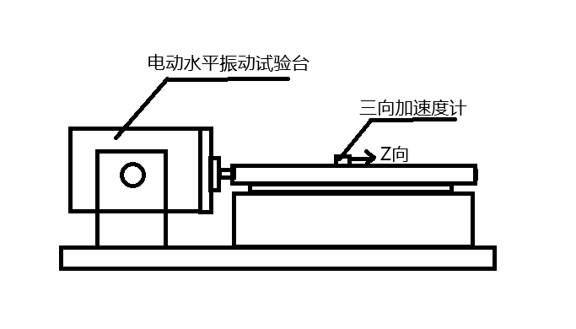
图3台面横向振动比加速度计安装位置示意图
7.3.10 扫频速率和扫频定振精度的检定
将加速度计刚性地安装于水平滑台台面轴线远端，加速度计经放大器接动态信号分析仪。在工作频率范围内，水平振动台在交越频率以下作定位移幅值、在交越频率以上作定加速度扫频振动。扫频振动幅值为水平振动台额定工作特性曲线的50%以上，扫频速率为 1 oct/min。用秒表测量水平滑台扫过 n (n≥3) 个倍频程时间 t，并按下式计算扫频速率和扫频速率误差：
$γ_{B}=\frac{n}{t}$ (7)
$$δ_{γ}=\frac{γ_{s}-γ_{B}}{γ_{s}}×100\%$$
式中：
δy——水平振动台扫频速率误差；
γB——实测水平振动台扫频时间，s；
γs——水平振动台设定的扫频时间，s。
在水平振动台进行定振扫频时，用动态信号分析仪记录其幅频特性曲线。上述测量结果均应符合本规程第5.10条的规定。
7.3.11 试验系统正弦推力
将加速度计刚性地安装在水平滑台台面中心。选取160Hz频率值,按式 (8)计 算加速度峰值$α_{max}$ 。试验系统按此加速度峰值振动5min,采用动态信号分析仪或数字 电压表测量实际的加速度幅值$a$,则最大正弦推力${F'}_{max}$ 按式 (9)计算。其结果应符合 5.11的规定。
$α_{max}=\frac{F_{max}}{m}$ (8)
式中:
$α_{max}$ ———额定推力下计算最大加速度,m/s2;
$F_{max}$ ———振动台额定推力,N;
$m$ ———振动台活动部件等效质量,kg。
${F'}_{max}=m∙a$ (9)
式中:
${F'}_{max}$ ———振动台测量最大推力,N;
$a$———测量加速度,m/s2。
7.3.12噪声
振动台工作时，在振动台周围1米处固定声级计，传声器朝向振动台安装，读取声压级示值（A计权）。

7.4 检定结果的处理
按照本规程的规定和要求，经检定合格的水平振动台，发给检定证书 (内页格式见附录A)；检定不合格的水平振动台，发给检定结果通知书(内页格式见附录B)，并注明不合格项目。

7.5 检定周期
水平振动台的检定周期一般不超过1年。

附录A

检定证书内页格式
- 外观检查

- 正弦振动
1. 台面漏磁mT(距台面 mm)台面尺寸 mm
2. 台面加速度噪声：噪声电压为mV，加速度噪声m/s²
3. 试验系统频率响应特性：一阶频率响应 Hz
4. 频率示值误差、谐波失真度、横向振动比、均匀度检定
设定频率/ Hz
幅值设置
谐波失真度/%
az
ax
ay
横向振动比/%
a₁
a₂
a₃
a₄
a5
均匀度/%
设定频率/ Hz
幅值设置
谐波失真度/%
az
ax
ay
横向振动比/%
a₁
a₂
a₃
a₄
a₅
均匀度/%

5. 加速度示值误差
频率：5 Hz |  |  | 频率：20 Hz |  |  | 频率：1000 Hz
设置值 | 测量值 | 误差 | 设置值 | 测量值 | 误差 | 设置值 | 测量值 | 误差
6. 扫频定振精度： dB图
7. 正弦推力测试：动圈质量：kg，测量加速度：m/s²，推力：kN
8. 稳定性测试：设定 160 Hz，m/s²
时间/ min | 0 | 5 | 10 | 15 | 20 | 25 | 30
加速度值/(m/s²)
时间/ min | 35 | 40 | 45 | 50 | 55 | 60 | ----
加速度值/(m/s²) |  |  |  |  |  |  | —
加速度稳定性：%

附录B

检定结果通知书内页格式

检定结果

经过检定，不合格项目为：
序号 | 不合格项目 | 实际检定结果

━━━━━━━━━━━

